附件3：

品名 | 规格及材质 | 单位 | 数量 | 单价 | 金额 | 备注
办公桌 | 1200*600*750  1、基材：采用优质E1 级原木颗粒免漆板，具有防水、防潮、耐磨性能强；2、封边：采用优质2.0mm 厚PVC 封边条，全自动封边机完成边；3、五金配件：采用优质国产品牌耐用缓冲液压式门铰、国产品牌三合一偏心连接件、防锈易消毒型拉手等优质五金配件，开合次数超过5 万次；4、所有板材均经过防虫、防腐、防水处理。 | 组 | 1 |  |  | 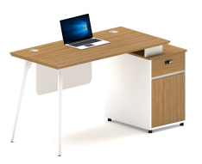
储物柜 | 1000*400*2550  1、基材：采用优质E1 级原木颗粒免漆板，具有防水、防潮、耐磨性能强；2、封边：采用优质2.0mm 厚PVC 封边条，全自动封边机完成边；3、五金配件：采用优质国产品牌耐用缓冲液压式门铰、国产品牌三合一偏心连接件、防锈易消毒型拉手等优质五金配件，开合次数超过5 万次；4、所有板材均经过防虫、防腐、防水处理。 | 组 | 1 |  |  | 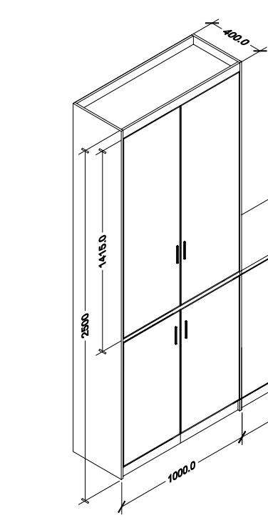
储物柜 | 4000*600*2500  1、基材：采用优质E1 级原木颗粒免漆板，具有防水、防潮、耐磨性能强；2、封边：采用优质2.0mm 厚PVC 封边条，全自动封边机完成边；3、五金配件：采用优质国产品牌耐用缓冲液压式门铰、国产品牌三合一偏心连接件、防锈易消毒型拉手等优质五金配件，开合次数超过5 万次；4、所有板材均经过防虫、防腐、防水处理。 | 组 | 1 |  |  | 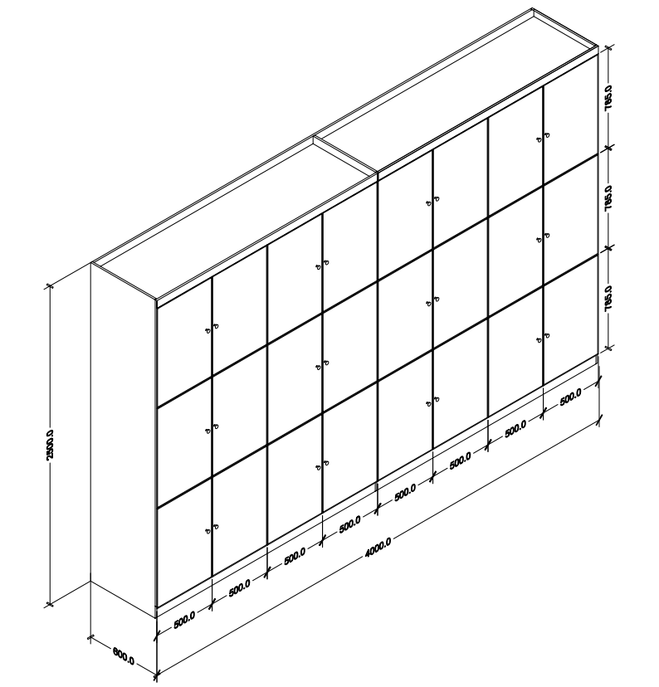
储物柜 | 2700*600*2500  1、基材：采用优质E1 级原木颗粒免漆板，具有防水、防潮、耐磨性能强；2、封边：采用优质2.0mm 厚PVC 封边条，全自动封边机完成边；3、五金配件：采用优质国产品牌耐用缓冲液压式门铰、国产品牌三合一偏心连接件、防锈易消毒型拉手等优质五金配件，开合次数超过5 万次；4、所有板材均经过防虫、防腐、防水处理。 | 组 | 1 |  |  | 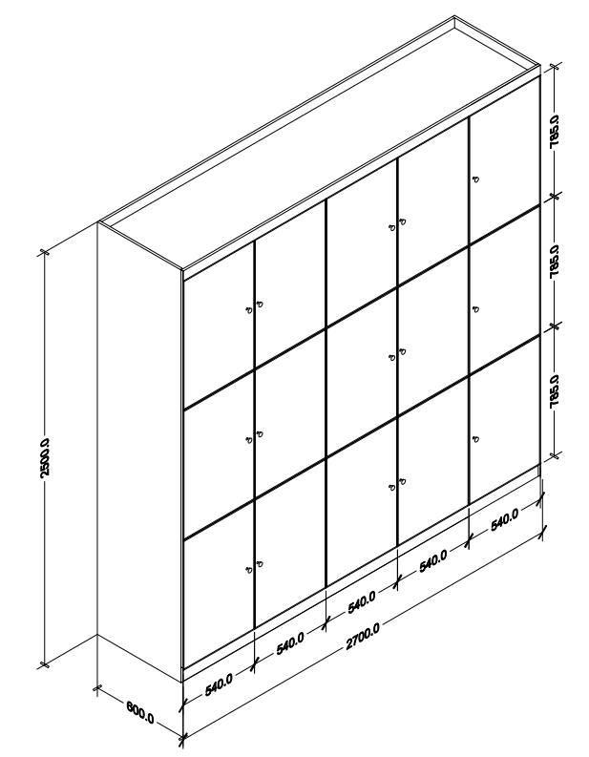
矮柜 | 1200*400*800  1、基材：采用优质E1 级原木颗粒免漆板，具有防水、防潮、耐磨性能强；2、封边：采用优质2.0mm 厚PVC 封边条，全自动封边机完成边；3、五金配件：采用优质国产品牌耐用缓冲液压式门铰、国产品牌三合一偏心连接件、防锈易消毒型拉手等优质五金配件，开合次数超过5 万次；4、所有板材均经过防虫、防腐、防水处理。 | 组 | 6 |  |  | 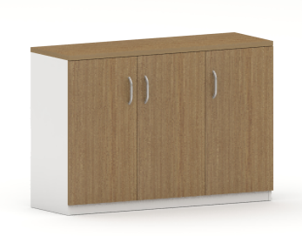  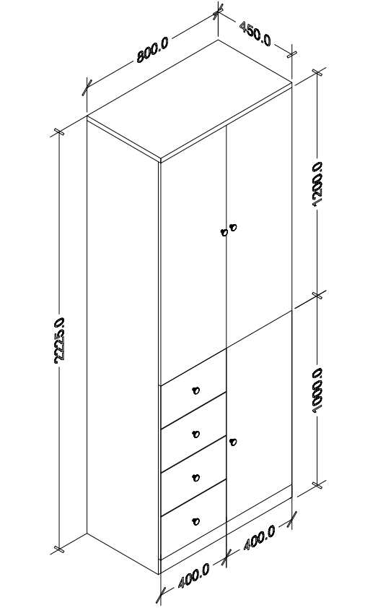  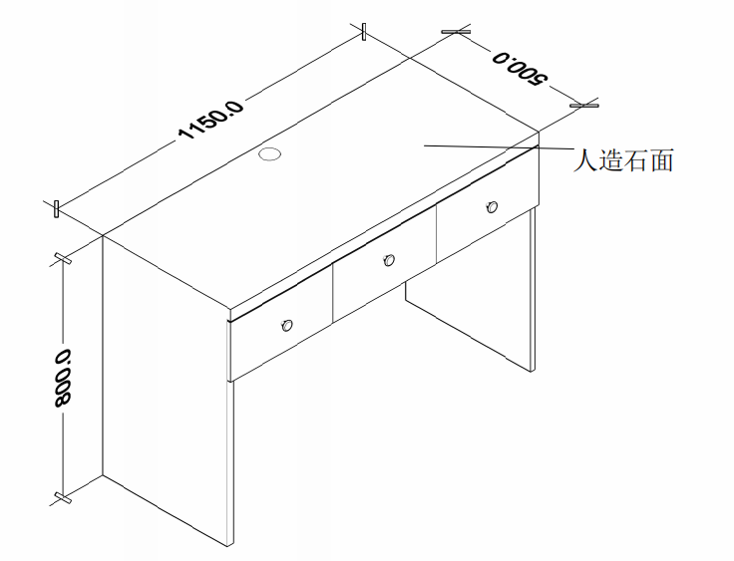
鞋柜 | 2050*300*420  1、基材：采用优质E1 级原木颗粒免漆板，具有防水、防潮、耐磨性能强；2、封边：采用优质2.0mm 厚PVC 封边条，全自动封边机完成边；3、五金配件：采用优质国产品牌耐用缓冲液压式门铰、国产品牌三合一偏心连接件、防锈易消毒型拉手等优质五金配件，开合次数超过5 万次；4、所有板材均经过防虫、防腐、防水处理。 | 组 | 1 |  |  | 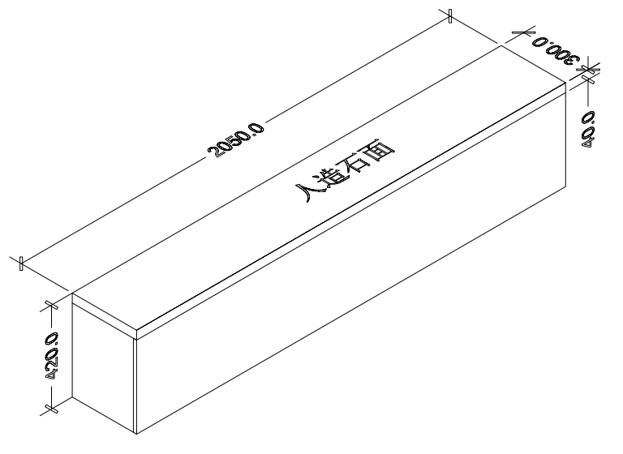
会议桌 | 2800*1360*800  1、基材：采用优质E1 级原木颗粒免漆板，具有防水、防潮、耐磨性能强；2、封边：采用优质2.0mm 厚PVC 封边条，全自动封边机完成边；3、五金配件：采用优质国产品牌耐用缓冲液压式门铰、国产品牌三合一偏心连接件、防锈易消毒型拉手等优质五金配件，开合次数超过5 万次；4、所有板材均经过防虫、防腐、防水处理。 | 组 | 1 |  |  | 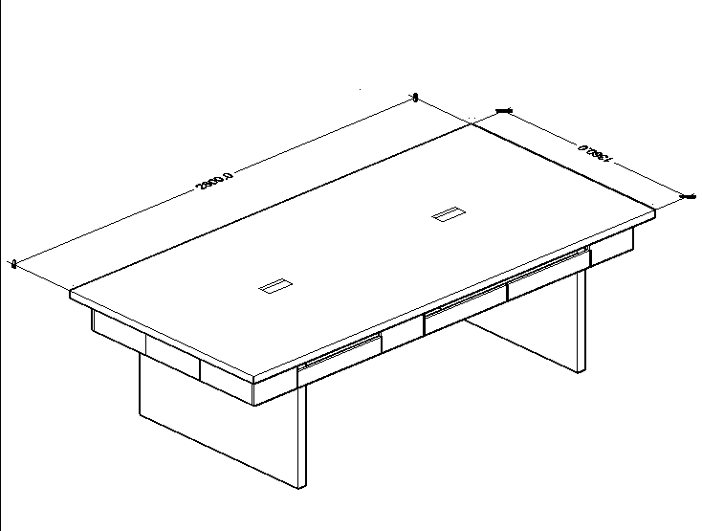
矮柜 | 1200*500*800  1、基材：采用优质E1 级原木颗粒免漆板，具有防水、防潮、耐磨性能强；2、封边：采用优质2.0mm 厚PVC 封边条，全自动封边机完成边；3、五金配件：采用优质国产品牌耐用缓冲液压式门铰、国产品牌三合一偏心连接件、防锈易消毒型拉手等优质五金配件，开合次数超过5 万次；4、所有板材均经过防虫、防腐、防水处理。 | 组 | 1 |  |  | 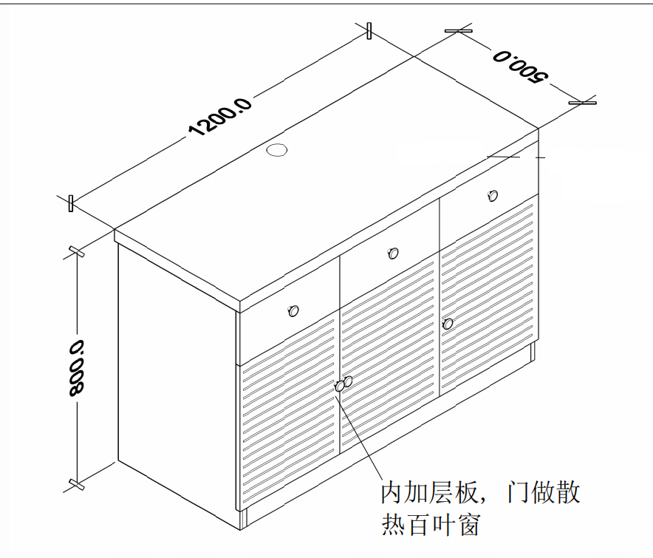
储物柜 | 800*450*2225  1、基材：采用优质E1 级原木颗粒免漆板，具有防水、防潮、耐磨性能强；2、封边：采用优质2.0mm 厚PVC 封边条，全自动封边机完成边；3、五金配件：采用优质国产品牌耐用缓冲液压式门铰、国产品牌三合一偏心连接件、防锈易消毒型拉手等优质五金配件，开合次数超过5 万次；4、所有板材均经过防虫、防腐、防水处理。 | 组 | 1
工作台 | 1150*500*800  1、基材：采用优质E1 级原木颗粒免漆板，具有防水、防潮、耐磨性能强；2、封边：采用优质2.0mm 厚PVC 封边条，全自动封边机完成边；3、五金配件：采用优质国产品牌耐用缓冲液压式门铰、国产品牌三合一偏心连接件、防锈易消毒型拉手等优质五金配件，开合次数超过5 万次；4、所有板材均经过防虫、防腐、防水处理。 | 组 | 1
吊柜 | 4600*400*800  1、基材：采用优质E1 级原木颗粒免漆板，具有防水、防潮、耐磨性能强；2、封边：采用优质2.0mm 厚PVC 封边条，全自动封边机完成边；3、五金配件：采用优质国产品牌耐用缓冲液压式门铰、国产品牌三合一偏心连接件、防锈易消毒型拉手等优质五金配件，开合次数超过5 万次；4、所有板材均经过防虫、防腐、防水处理。 | 组 | 1 |  |  | 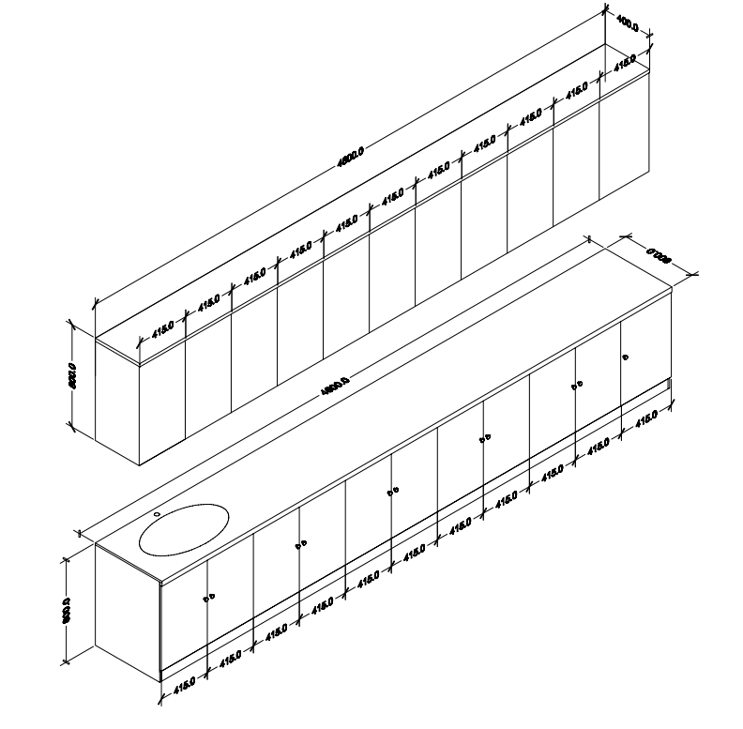
矮柜 | 1200*400*800（3组）  800*400*800（2组）  1、基材：采用优质E1 级原木颗粒免漆板，具有防水、防潮、耐磨性能强；2、封边：采用优质2.0mm 厚PVC 封边条，全自动封边机完成边；3、五金配件：采用优质国产品牌耐用缓冲液压式门铰、国产品牌三合一偏心连接件、防锈易消毒型拉手等优质五金配件，开合次数超过5 万次；4、所有板材均经过防虫、防腐、防水处理。 | 组 | 1
吊柜 | 5200*400*800  1、基材：采用优质E1 级原木颗粒免漆板，具有防水、防潮、耐磨性能强；2、封边：采用优质2.0mm 厚PVC 封边条，全自动封边机完成边；3、五金配件：采用优质国产品牌耐用缓冲液压式门铰、国产品牌三合一偏心连接件、防锈易消毒型拉手等优质五金配件，开合次数超过5 万次；4、所有板材均经过防虫、防腐、防水处理。 | 组 | 1 |  |  | 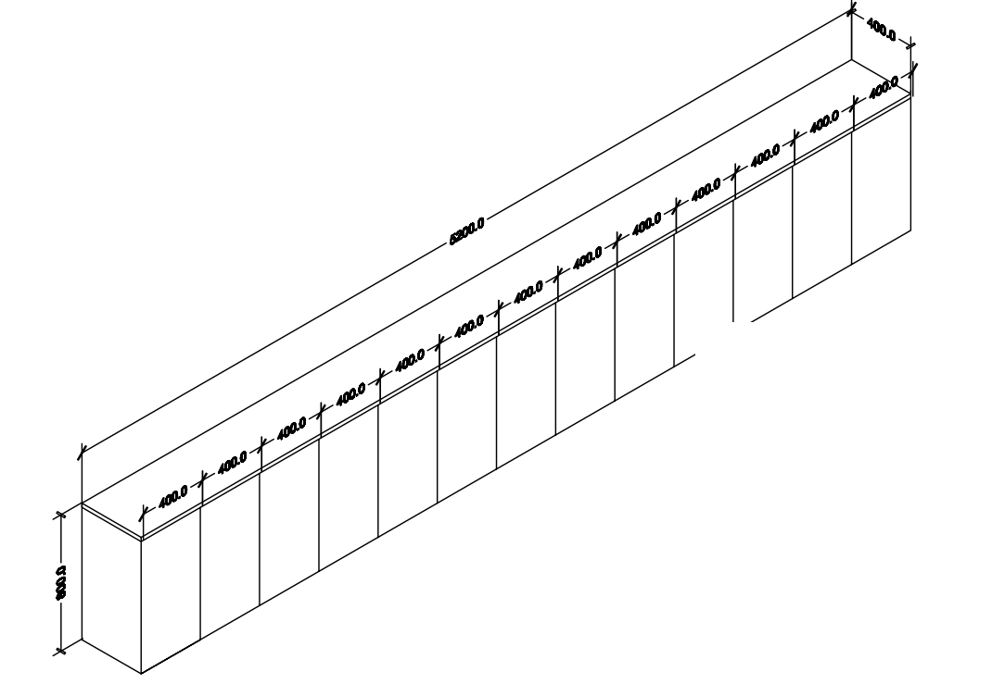
会议桌 | 2400*1100*750  1、基材：采用优质E1 级原木颗粒免漆板，具有防水、防潮、耐磨性能强；2、封边：采用优质2.0mm 厚PVC 封边条，全自动封边机完成边；3、五金配件：采用优质国产品牌耐用缓冲液压式门铰、国产品牌三合一偏心连接件、防锈易消毒型拉手等优质五金配件，开合次数超过5 万次；4、所有板材均经过防虫、防腐、防水处理。 | 组 | 1 |  |  | 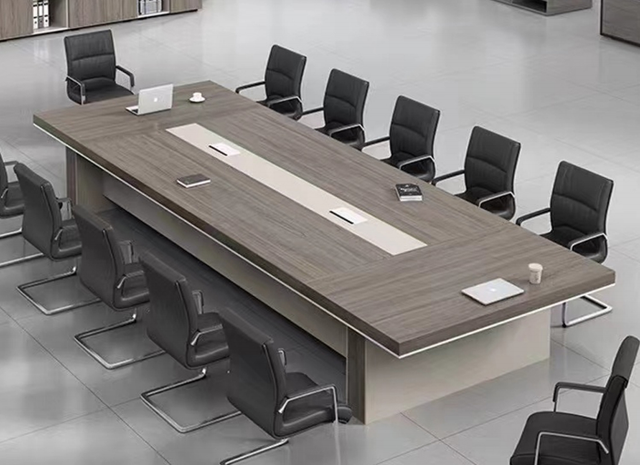
储物柜 | 1200*400*800  1、基材：采用优质E1 级原木颗粒免漆板，具有防水、防潮、耐磨性能强；2、封边：采用优质2.0mm 厚PVC 封边条，全自动封边机完成边；3、五金配件：采用优质国产品牌耐用缓冲液压式门铰、国产品牌三合一偏心连接件、防锈易消毒型拉手等优质五金配件，开合次数超过5 万次；4、所有板材均经过防虫、防腐、防水处理。 | 组 | 2
鞋柜 | 1780*300*420  （不做大理石面）  1、基材：采用优质E1 级原木颗粒免漆板，具有防水、防潮、耐磨性能强；2、封边：采用优质2.0mm 厚PVC 封边条，全自动封边机完成边；3、五金配件：采用优质国产品牌耐用缓冲液压式门铰、国产品牌三合一偏心连接件、防锈易消毒型拉手等优质五金配件，开合次数超过5 万次；4、所有板材均经过防虫、防腐、防水处理。 | 组 | 1 |  |  | 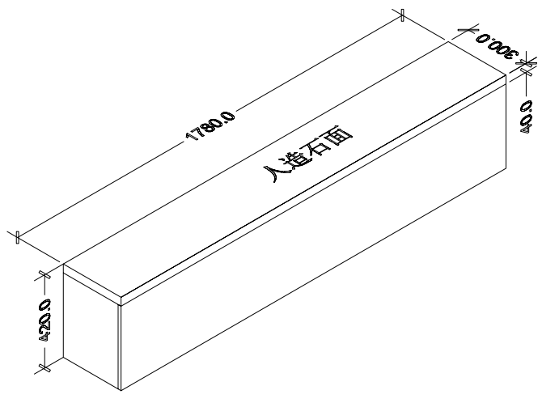
办公桌 | 820*590*860  1、基材：采用优质E1 级原木颗粒免漆板，具有防水、防潮、耐磨性能强；2、封边：采用优质2.0mm 厚PVC 封边条，全自动封边机完成边；3、五金配件：采用优质国产品牌耐用缓冲液压式门铰、国产品牌三合一偏心连接件、防锈易消毒型拉手等优质五金配件，开合次数超过5 万次；4、所有板材均经过防虫、防腐、防水处理。 | 组 | 1 |  |  | 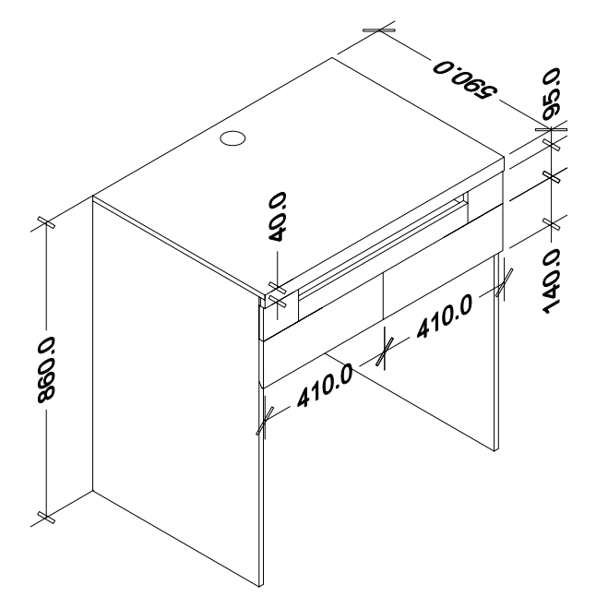
办公桌、+洗手盆+吊柜 | 办公桌（含洗手盆）：16300*600*800；  吊柜：9400*400*800  1、基材：采用优质E1 级原木颗粒免漆板，具有防水、防潮、耐磨性能强；2、封边：采用优质2.0mm 厚PVC 封边条，全自动封边机完成边；3、五金配件：采用优质国产品牌耐用缓冲液压式门铰、国产品牌三合一偏心连接件、防锈易消毒型拉手等优质五金配件，开合次数超过5 万次；4、所有板材均经过防虫、防腐、防水处理。 | 组 | 1 |  |  | 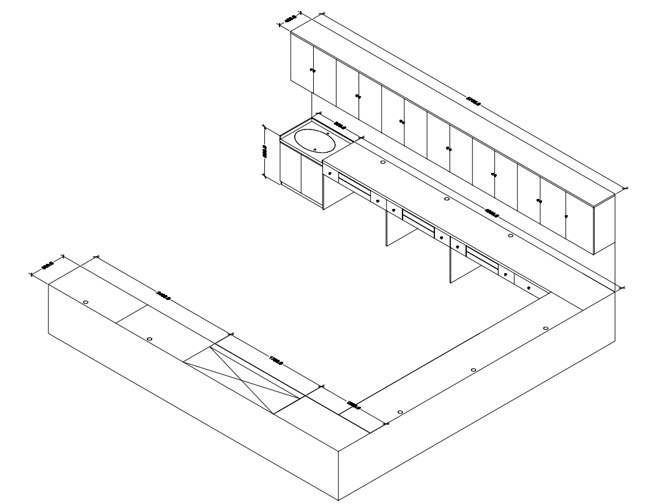  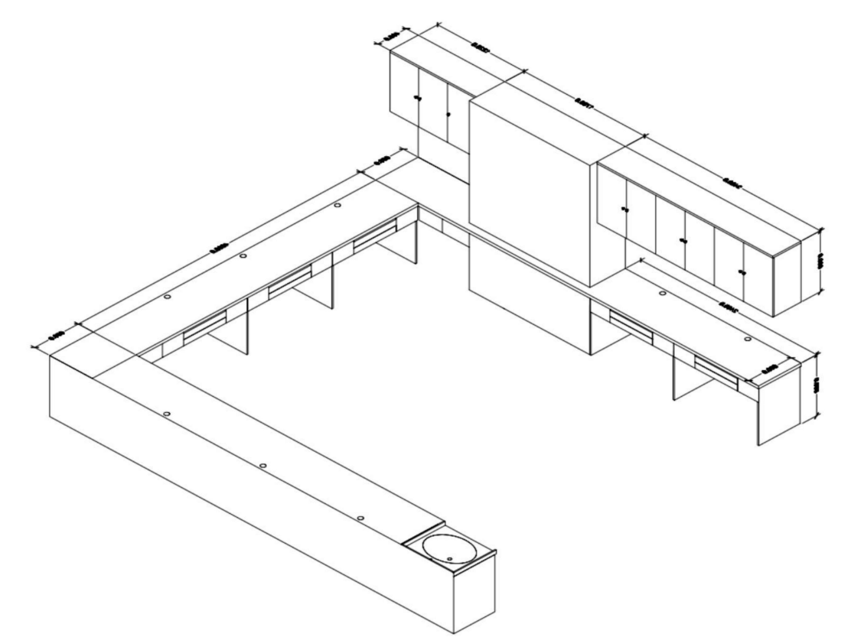
洗手盆柜+吊柜 | 盆柜：1000*600*800；  吊柜：1200*400*800  1、基材：采用优质E1 级原木颗粒免漆板，具有防水、防潮、耐磨性能强；2、封边：采用优质2.0mm 厚PVC 封边条，全自动封边机完成边；3、五金配件：采用优质国产品牌耐用缓冲液压式门铰、国产品牌三合一偏心连接件、防锈易消毒型拉手等优质五金配件，开合次数超过5 万次；4、所有板材均经过防虫、防腐、防水处理。 | 组 | 1 |  |  | 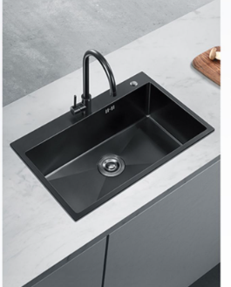  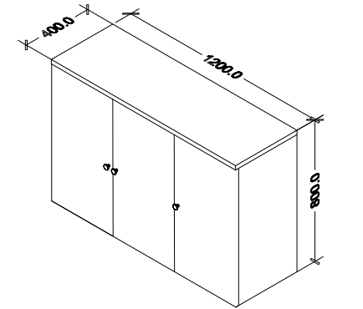

响应供应商报价产品的材质不限于上述要求、但尺寸及材质要优于或同等、不能低于上述标准。响应供应商需提供市级或以上的产品质量监督检验部门出具的本项目制造商的产品：主要原材料的如多层板、油漆、门铰等相关检验报告，检测报告的签发日期必须在2021年1月1日后。

